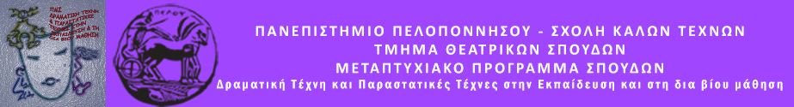

ΠΑΝΕΠΙΣΤΗΜΙΟ ΠΕΛΟΠΟΝΝΗΣΟΥ
ΣΧΟΛΗ ΚΑΛΩΝ ΤΕΧΝΩΝ
ΤΜΗΜΑ ΘΕΑΤΡΙΚΩΝ ΣΠΟΥΔΩΝ
Βασιλέως Κωνσταντίνου 21 & Τερζάκη, 211 00, ΝΑΥΠΛΙΟ
Τηλ. 27520 96124
Fax. 27520 96128
Ιστοσελίδα: http://ts.uop.gr/tsdie
E-mail: tsdie@uop.gr
ΔΕΛΤΙΟ ΤΥΠΟΥ
Θεατροπαιδαγωγικό Πρόγραμμα
«Το δέντρο που έδινε…»
Παρασκευή 18 Ιανουαρίου 2019
Ώρα 19:00
ΚΑΠΗ Ναυπλίου- Κλειστή ομάδα
Στο πλαίσιο του Μεταπτυχιακού Προγράμματος Σπουδών «Δραματική Τέχνη και Παραστατικές Τέχνες στην Εκπαίδευση και Δια Βίου Μάθηση» του Τμήματος Θεατρικών Σπουδών της Σχολής Καλών Τεχνών του Πανεπιστημίου Πελοποννήσου, σε συνεργασία με τα ΚΑΠΗ Ναυπλίου, θα υλοποιηθεί Θεατροπαιδαγωγικό Πρόγραμμα με χρονική διάρκεια 90 λεπτών.
Το πρόγραμμα περιλαμβάνει τεχνικές της Δραματικής Τέχνης στην Εκπαίδευση, οργανωμένες σε ομαδικό και ατομικό επίπεδο. Ένα ταξίδι με γνώμονα την ενσυναίσθηση, τη δοτικότητα και τον αλτρουισμό. Διαβάζουμε ξανά τη ζωή μας υπό το πρίσμα της αγάπης προς τους άλλους, δίνοντας έμφαση σε όλα εκείνα τα στοιχεία που δώσαμε και μας έδωσαν ώστε να είμαστε αυτοί οι άνθρωποι που είμαστε τώρα. Με τις ήδη υπάρχουσες εμπειρίες μας, φτιάχνουμε το δέντρο της ζωής μας, προσθέτοντας κάθε στιγμή καινούργιες ρίζες και κλαδιά.
Εμψυχώνουν οι μεταπτυχιακές φοιτήτριες:
Νικοπούλου Νικολίνα (Εκπαιδευτικός Πρωτοβάθμιας Εκπαίδευσης)
Χρηστίδη Ζωή (Εκπαιδευτικός Πρωτοβάθμιας Εκπαίδευσης)
Με την εποπτεία της Ομότιμης Καθηγήτριας, Άλκηστις Κοντογιάννη

